**ALCANCE 4**. *Acompañar la consolidación, análisis y socialización mensual de la información resultante de las actividades relacionadas con el objeto contractual desarrollado, así́ como la consolidación de informes en los que se requiera su participación.*

**CERTIFICO**

Que en mi calidad de **ABOGADA CONTRATISTA**, para el periodo del 2 de abril 1 de mayo de 2021, los Procesos Administrativos Sancionatorios se encuentran así:

.

**El año 2018, con 82 procesos:**

De los 82 PAS, 62 están en archivo central.

De los 22 PAS restantes vigentes

* 17 se encuentran con archivo, incluyendo el archivo definitivo de los 4 que se habían enviado a tesorería.
* 2 auto de archivo
* 2 fallos por volver a notificar y se hizo el 10 de mayo de 2021
* 1 auto de archivo por hacer

**2019 con 66 procesos:**

22 procesos están en archivo central

2 pasaron al 2020. (011 y 012)

42 procesos vigentes que se encuentran así:

30 con constancia de archivo incluidas las 16 constancias de ejecutoria.

1 hacer auto de archivo

1 notificar cargos

10 notificar fallo

**2020 con 75 procesos:**

53 procesos vigentes, mas 17 ingresos al radicado del 2020, mas las aperturas para hacer las carpetas físicas y digitales, para un total de 70 PAS del 2020, 70 PAS.

1 en archivo central

6 auto de archivo

3 auto de archivo y constancia de ejecutoria

4 cargos para imprimir, 2 cargos para elaborar, 3 cargos para notificar, 13 cargos de procesos que se acaban de hacer apertura

32 fallos por hacer -13 fallos = 19 por hacer

1 recurso por hacer

**2021 han ingresado a hoy 35 procesos**

De los cuales se tienen carpetas de cada uno, con rótulos, caratulas y aperturas, pendientes de cargos y demás**.**

Atentamente

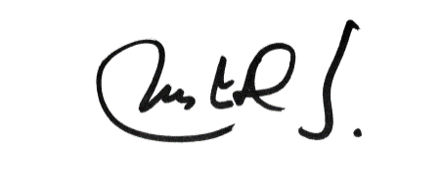

MARIA JESUS DIAZ SUAREZ

ABOGADA CONTRATISTA